2023 年苏州市教师信息素养提升实践活动作品上传指南

作品上传操作步骤

第一步 在浏览器中打开上传网址，输入密码（按照所归属区域以及学段选择上传链接，进行作品上传）：
- 市直属（密码：2023@szslhb）
  - 基础教育组（学前教育）
https://pan.bztcloud.com:905/owncloud/index.php/s/fRaOum3ERlBUXl4
  - 基础教育组（特殊教育）
https://pan.bztcloud.com:905/owncloud/index.php/s/NSJ9fePb3DzLB52
  - 基础教育组（小学）
https://pan.bztcloud.com:905/owncloud/index.php/s/zts8ATyC1vtWgGl
  - 基础教育组（初中）
https://pan.bztcloud.com:905/owncloud/index.php/s/6b7LogEzXKOXylw
  - 基础教育组（高中）
https://pan.bztcloud.com:905/owncloud/index.php/s/PObTVDepAK5oMol
  - 中等职业教育组
https://pan.bztcloud.com:905/owncloud/index.php/s/SFkRxhGBI4LmQbZ

- 姑苏区（密码：2023@gslhb）
  - 基础教育组（学前教育）
https://pan.bztcloud.com:905/owncloud/index.php/s/DV9Ffy1bEBpjfEB
  - 基础教育组（特殊教育）
https://pan.bztcloud.com:905/owncloud/index.php/s/WibTqbNWbh1KfAg
  - 基础教育组（小学）
https://pan.bztcloud.com:905/owncloud/index.php/s/yJjJE8fBEVY83tS
  - 基础教育组（初中）
https://pan.bztcloud.com:905/owncloud/index.php/s/hGSao2qlAGqB2qC
  - 基础教育组（高中）
https://pan.bztcloud.com:905/owncloud/index.php/s/lBhYLMUxHC0Ff54
  - 中等职业教育组
https://pan.bztcloud.com:905/owncloud/index.php/s/7jcDBSZBJtm4XUQ

- 园区（密码：2023@yqlhb）
  - 基础教育组（学前教育）
https://pan.bztcloud.com:905/owncloud/index.php/s/UD5g5jRSdyHpsKe
  - 基础教育组（特殊教育）
https://pan.bztcloud.com:905/owncloud/index.php/s/XzAodyxAN45qhbK
  - 基础教育组（小学)
https://pan.bztcloud.com:905/owncloud/index.php/s/FOxkOe8JrQbOylY
  - 基础教育组（初中）
https://pan.bztcloud.com:905/owncloud/index.php/s/cylGO0VjHXYW84z
  - 基础教育组（高中）
https://pan.bztcloud.com:905/owncloud/index.php/s/0CPAOgPcRlMpod4
  - 中等职业教育组
https://pan.bztcloud.com:905/owncloud/index.php/s/PIuQXO0OReoCSab

- 高新区（密码：2023@gxlhb）
  - 基础教育组（学前教育）
https://pan.bztcloud.com:905/owncloud/index.php/s/zdL89ZSnOSZRRKi
  - 基础教育组（特殊教育）
https://pan.bztcloud.com:905/owncloud/index.php/s/r4ks6GgxQw155pY
  - 基础教育组（小学）
https://pan.bztcloud.com:905/owncloud/index.php/s/Dcakicq9PArO9Tm
  - 基础教育组（初中）
https://pan.bztcloud.com:905/owncloud/index.php/s/3fRnotsmEUlN3ON
  - 基础教育组（高中）
https://pan.bztcloud.com:905/owncloud/index.php/s/pKo3vkJM6YbqVje
  - 中等职业教育组
https://pan.bztcloud.com:905/owncloud/index.php/s/Ei8eRwrlknb1x7k

- 吴中区（密码：2023@wzlhb）
  - 基础教育组（学前教育）
https://pan.bztcloud.com:905/owncloud/index.php/s/HqE02qLu6KE2Aj3
  - 基础教育组（特殊教育）
https://pan.bztcloud.com:905/owncloud/index.php/s/1lIpKEuYuOxazH0
  - 基础教育组（小学）
https://pan.bztcloud.com:905/owncloud/index.php/s/Tbvo3nSBotHfiUF
  - 基础教育组（初中）
https://pan.bztcloud.com:905/owncloud/index.php/s/w7nV62tlMyxapGu
  - 基础教育组（高中）
https://pan.bztcloud.com:905/owncloud/index.php/s/huPG10DLZOCmEYa
  - 中等职业教育组
https://pan.bztcloud.com:905/owncloud/index.php/s/CUEs1x0ZXmgmEva

- 相城区（密码：2023@xclhb）
  - 基础教育组（学前教育）
https://pan.bztcloud.com:905/owncloud/index.php/s/B0PmCRNm9vilkph
  - 基础教育组（特殊教育）
https://pan.bztcloud.com:905/owncloud/index.php/s/727ZejafUgxzxM3
  - 基础教育组（小学）
https://pan.bztcloud.com:905/owncloud/index.php/s/ByHYRd4opSiA3eQ
  - 基础教育组（初中）
https://pan.bztcloud.com:905/owncloud/index.php/s/r9VH9msIxuHMe8w
  - 基础教育组（高中）
https://pan.bztcloud.com:905/owncloud/index.php/s/MRB6Ub8FLoicU1J
  - 中等职业教育组
https://pan.bztcloud.com:905/owncloud/index.php/s/n9fDTlnDGxiimH4

- 昆山市（密码：2023@kslhb）
  - 基础教育组（学前教育）
https://pan.bztcloud.com:905/owncloud/index.php/s/VIrSpo6PL198HHU
  - 基础教育组（特殊教育）
https://pan.bztcloud.com:905/owncloud/index.php/s/LMBdIKvdR6M4uJw
  - 基础教育组（小学）
https://pan.bztcloud.com:905/owncloud/index.php/s/DM6aTbPxkW4Bsh9
  - 基础教育组（初中）
https://pan.bztcloud.com:905/owncloud/index.php/s/yzGN6eWDdESQRW3
  - 基础教育组（高中）
https://pan.bztcloud.com:905/owncloud/index.php/s/yNPzV5hgXJw23I5
  - 中等职业教育组
https://pan.bztcloud.com:905/owncloud/index.php/s/W3KeegubXY8hEEu

- 张家港市（密码：2023@zjglhb）
  - 基础教育组（学前教育）
https://pan.bztcloud.com:905/owncloud/index.php/s/NoQVloOJ387zM7G
  - 基础教育组（特殊教育）
https://pan.bztcloud.com:905/owncloud/index.php/s/kfXnmyhtTuJ5v4t
  - 基础教育组（小学）
https://pan.bztcloud.com:905/owncloud/index.php/s/winDNNyQgIzUXBS
  - 基础教育组（初中）
https://pan.bztcloud.com:905/owncloud/index.php/s/MkzZkDIjHDZsTTu
  - 基础教育组（高中）
https://pan.bztcloud.com:905/owncloud/index.php/s/yKAhz6PyBtd6UnL
  - 中等职业教育组
https://pan.bztcloud.com:905/owncloud/index.php/s/Jwks5pgrWuOzxX6

- 常熟市（密码：2023@cslhb）
  - 基础教育组（学前教育）
https://pan.bztcloud.com:905/owncloud/index.php/s/f7FXuRSyzktWVr7
  - 基础教育组（特殊教育）
https://pan.bztcloud.com:905/owncloud/index.php/s/TXbGmGEIEkdlDSI
  - 基础教育组（小学）
https://pan.bztcloud.com:905/owncloud/index.php/s/PK0gIwQMBk5L6DO
  - 基础教育组（初中）
https://pan.bztcloud.com:905/owncloud/index.php/s/5ZYLila5g41HfHo
  - 基础教育组（高中）
https://pan.bztcloud.com:905/owncloud/index.php/s/dmPtVPJsOBseOMw
  - 中等职业教育组
https://pan.bztcloud.com:905/owncloud/index.php/s/rrTLsVM9FKq7h8e

- 吴江（密码：2023@wjlhb）
  - 基础教育组（学前教育）
https://pan.bztcloud.com:905/owncloud/index.php/s/gpPD7FRU84lGJWw
  - 基础教育组（特殊教育）
https://pan.bztcloud.com:905/owncloud/index.php/s/TgSizDget5kivUj
  - 基础教育组（小学）
https://pan.bztcloud.com:905/owncloud/index.php/s/SFmNXFySePny9ip
  - 基础教育组（初中）
https://pan.bztcloud.com:905/owncloud/index.php/s/QvHIwZsYtYXXExL
  - 基础教育组（高中）
https://pan.bztcloud.com:905/owncloud/index.php/s/zXR17pGrfr7pWoa
  - 中等职业教育组
https://pan.bztcloud.com:905/owncloud/index.php/s/nLgI2YV5vmPo9aN

- 太仓（密码：2023@tclhb）
  - 基础教育组（学前教育）
https://pan.bztcloud.com:905/owncloud/index.php/s/g1ZPXTZB4mNCc84
  - 基础教育组（特殊教育）
https://pan.bztcloud.com:905/owncloud/index.php/s/Ophss7Z33uIX8ZS
  - 基础教育组（小学）
https://pan.bztcloud.com:905/owncloud/index.php/s/xpHrqsTLHRk3Qb9
  - 基础教育组（初中）
https://pan.bztcloud.com:905/owncloud/index.php/s/qzj23rX93aOG12I
  - 基础教育组（高中）
https://pan.bztcloud.com:905/owncloud/index.php/s/yzTBOqKr29QxBXZ
  - 中等职业教育组
https://pan.bztcloud.com:905/owncloud/index.php/s/1yolNe4pj6mY8Db

（浏览器建议使用360极速、谷歌、Edge）
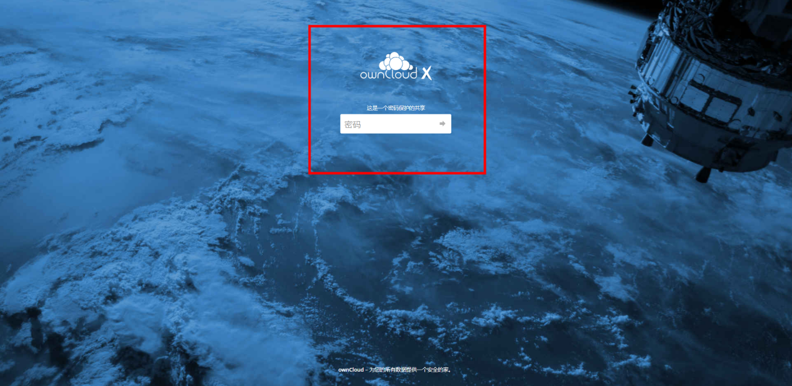



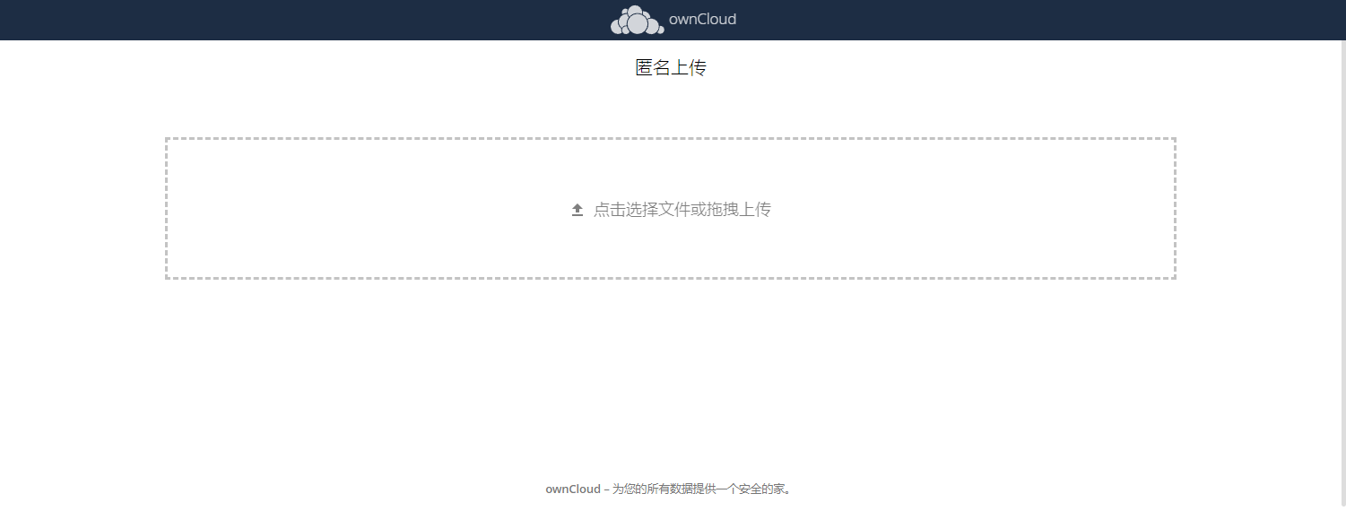

第二步 上传作品信息：
点击“点击选择文件夹或拖拽上传”处，开始上传作品信息。
下方出现文件名称，即为上传成功。
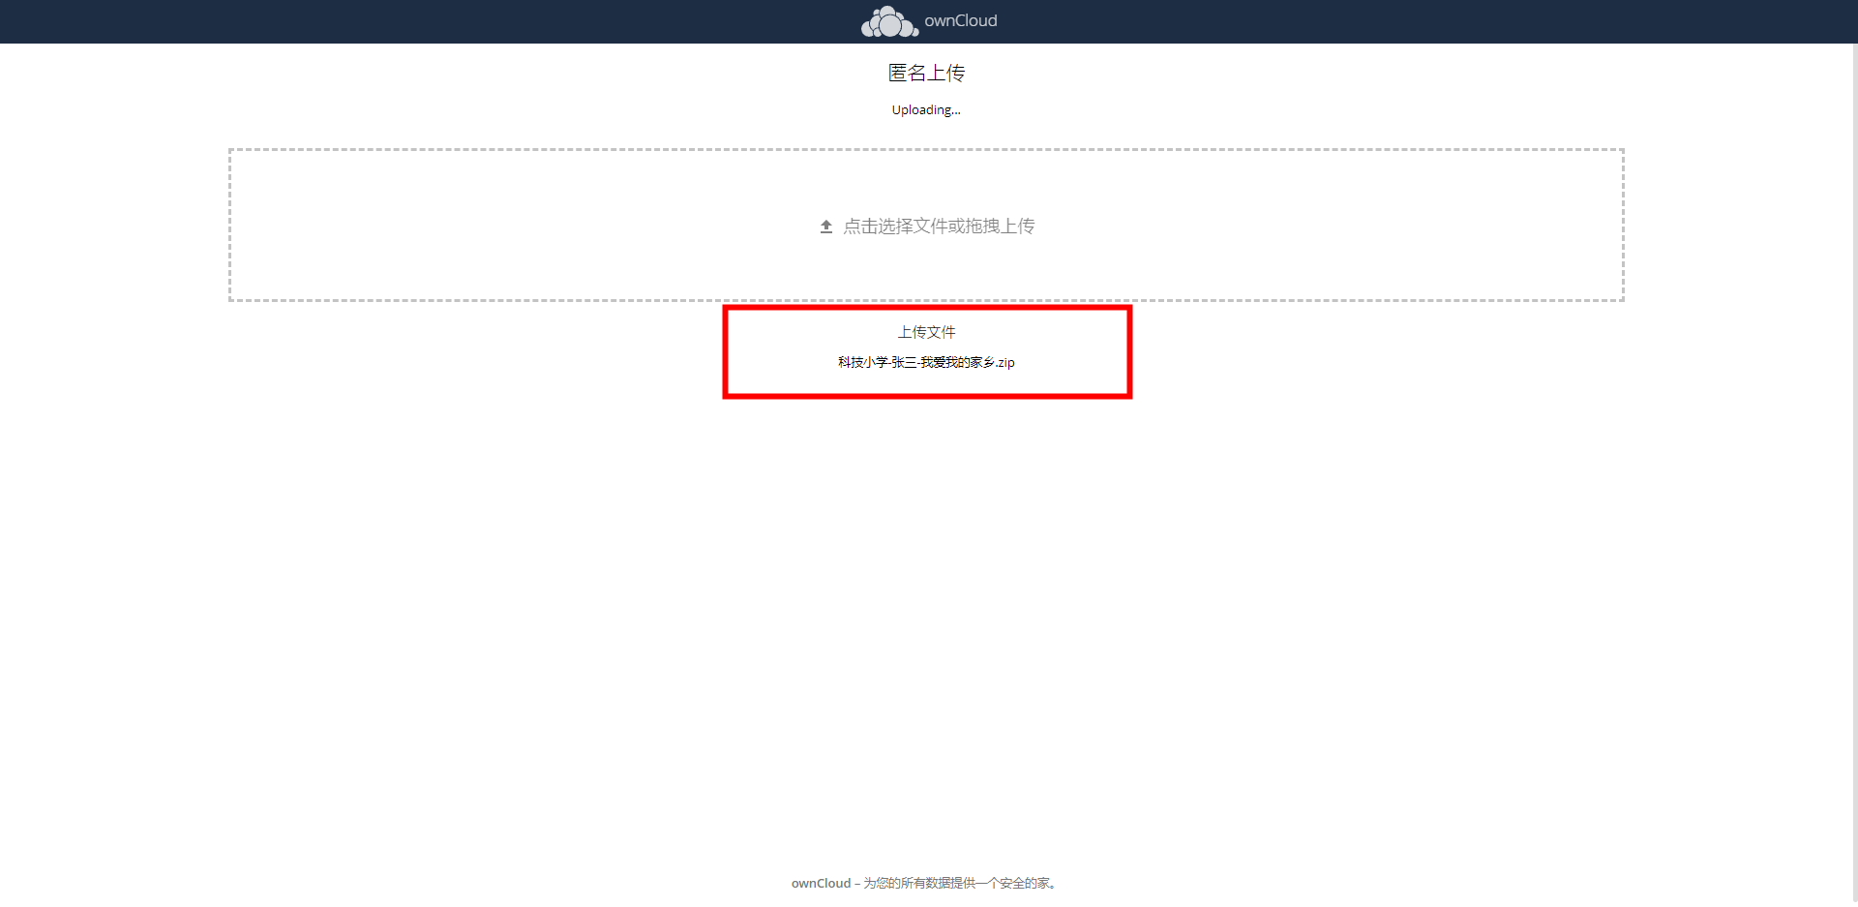

作品上传要求
以压缩包的形式上传作品，压缩包命名为：学校名-作者姓名-作品名称，例“苏州科技中学-张三-我和我的祖国”，
作品压缩包内需包含：
- 需填写并上传附件4：2023 年苏州市教师信息素养提升实践活动作品信息总表；
- 作品展示视频：视频命名为：学校名-作者姓名-作品名称，例“苏州科技中学-张三-我和我的祖国”；作品展示视频需为MP4格式视频，最大500M。
- 作品规定提交的材料、作品登记表

